小学三年级数学第3、4单元测试卷
一、看谁算得又对又快。（共22分）
1、括号里最大能填几？（4分）
（ ）×8＜21 （ ）×6＜37
5×（ ）＜34 9×（ ）＜53
2、直接写出得数。（6分）
19÷2=（ ）……（ ） 15÷4 =（ ）……（ ）
34÷6 =（ ）……（ ）
3、用竖式计算。（12分）
27÷8= 43÷6= 63÷9=

二、填空。（其中第5、6题各1分，其余每空1分，共11分）
1、 是一个（ ）边形，有（ ）条边，有（ ）个角。
2、 有（ ）个平行四边形。
3、正方形的四条边都（ ），四个角都是（ ）。
4、（ ）图形一周的长度，是它的周长。
5、六月有30天，它有（ ）个星期零（ ）天。
6、摆１个正方形要４根小棒，用１７根小棒能摆（ ）个正方形，还剩（ ）根小棒。
7、（ ）÷7=6……（ ）中，余数最大是（ ）。 三、操作题。（共36分）
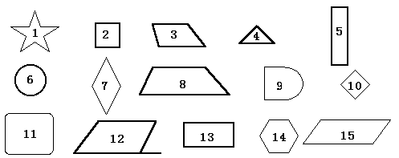
1、

（1）把你认为是四边形的图形涂上颜色。（8分）
（2）给上面的图形分类，把相应的序号填在括号里。（6分）
长方形有（ ）， 正方形有（ ） ， 平行四边形有（ ）。

2、在下面的方格纸上分别画一个长方形、一个正方形和一个平行四边形。（6分）
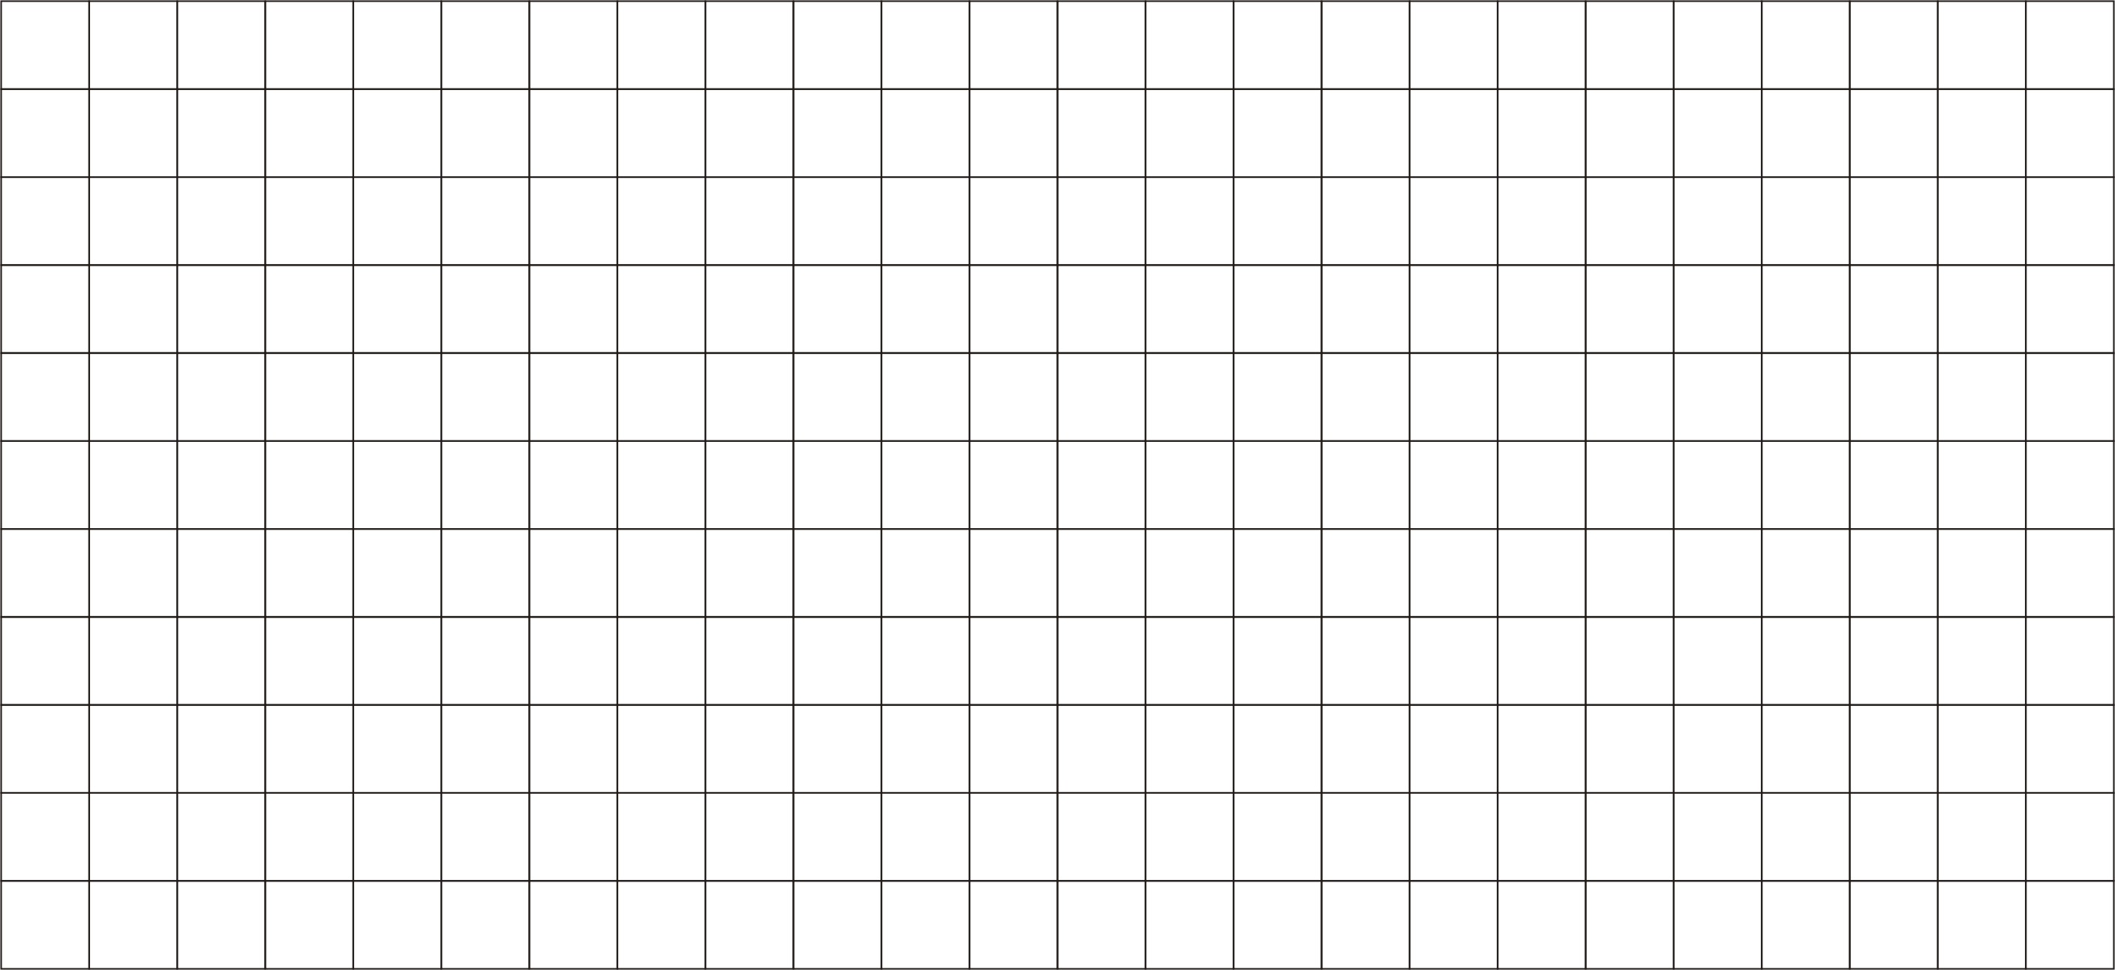

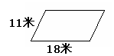
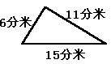
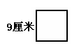
3、计算下面各图形的周长。（12分）

四、解决问题。（共31分）
1、一个长方形的游泳池（如下图），它的周长是多少？（5分）
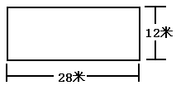

2、一个正方形的绿色草坪边长9米，在草地的四周铺上一圈石头路，石头路至少有多少米？
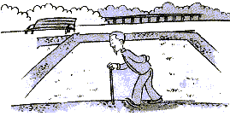
（6分）

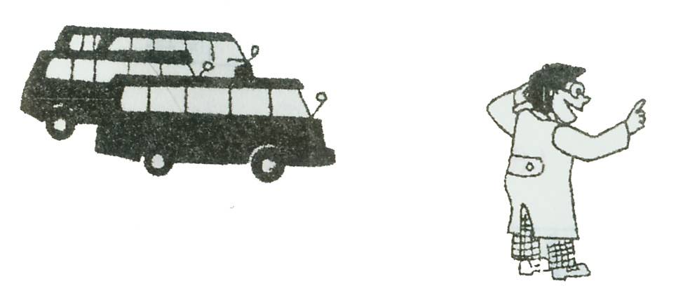
3、48位老师乘车去开会。 （5分） 一共可以坐满几辆车，还

剩下几位老师？

限乘9人

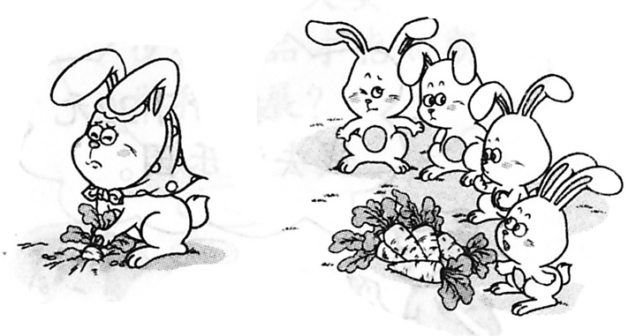
4、兔妈妈拔了28个萝卜，自己吃了2个，剩下的想平均分给6只小兔吃，每只小兔最多可以分得几个，还剩几个？（5分）

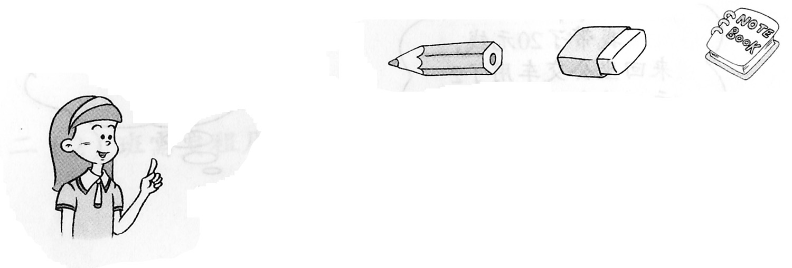
5、（10分） 我有3元4角
每枝6角 每块4角 每个1元

（1）如果只买铅笔，能买几枝，还剩多少钱？

（2）如果只买橡皮，能买几块，还剩多少钱？

（3）请你设计一个购物方案，正好用完3元4角。

拓展题。（10分）

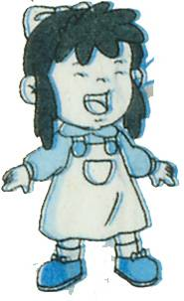
1、 为了吸引顾客，超市准备用“3支牙膏，4条毛巾”
进行捆绑，制成礼盒进行销售。

超市中的存货可以 制成多少个礼盒？
“信和”超市存货单
商品名称 | 数量
牙膏  毛巾 | 24支  37条

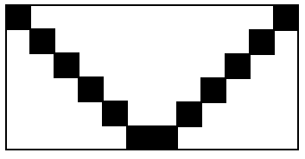
2、如果右下图中的小正方形的边长是2厘米，那么长方形的周长是多少厘米？

